



ROTINA DO BERCÁRIO

SEXTA-FEIRA 28-08-2020

**HORA DA CANÇÃO**



Iniciar a aula com a história O jacaré mora sozinho na lagoa. (Vídeo no blog)

Momento da higienização (troca de fraldas**)**

 Hora do lanche 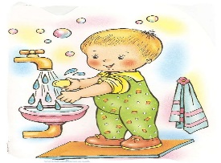Escovação e higienização  Soninho Momento da higienização

* Momento da música: Eu tenho um jacaré.( vídeo no blog)

Saída.